Ясли-сад № 17

конспект занятия "Днь благодарности"
в старшей группе "Булак"

Воспитатели: Еспамбетова Э.И
Нуртазина С.Т

Костанай 2022

Ересек тобындағы ұйымдастырылған оқу қызметінің конспектісі
Конспект организованной учебной деятельности в старшей группе
Өткізу күні/Дата проведения: 21.02.22
Тәрбиеші/Воспитатель: Еспамбетова Э.И
Білім беру саласы/Образовательная область: «Познание»
Пән/Предмет: «Естествознание»
Өтпелі тақырып/Сквозная тема: «Профессии разные нужны, профессии разные важны»
Тақырыбы/Тема: «День благодарности в Казахстане» (беседа).
Мақсаттары/Цели:
1.Тәрбиелік- воспитательная: призвать детей быть отзывчивыми, благодарными и великодушными людьми, стремиться к примирению, к светлым ценностям мира и дружбы.
2.Дамытушылық развивающая: развивать у детей мышление, внимание, восприятие эмоции.
3.Оқыту- обучающая: Познакомить детей с новым праздником, появившимся в Казахстане, распространить понятие «день благодарности народам».
Педагогикалық технологиялар /педагогические технологии: здоровьесберегающие, игровая, коммуникативная.
Ресурстармен қамтамасыз ету/Ресурсное обеспечение: Символика Казахстана (герб, флаг), портрет Президента Н. А. Назарбаева.,(цв.бум,клей,ножницы)
Көптілділік (полиязычие): сәлеметсіздер ме- hello-здравствуйте, рақмет-thanks спасибо, сау болыңыздар- so long-досвидания, алғыс- gratitude-благодарность, достық- friendship-дружба, бейбітшілік- world-мир, алғыс күні- thanksgiving day-день благодарности.

Ұйымдастырылған оқу қызметінің барысы
1.Ұйымдастырушылық кезеңі/организационный момент
- Сәлеметсіздер ме! Здравствуйте, ребята. Я рада вас видеть. И, надеюсь, мы с вами, сегодня приятно проведём время.
Круг «радости».
«Колокольчик озорной,
Ты ребят в кружок построй.
Собрались ребята в круг
Слева - друг и справа - друг.
Вместе за руки возьмёмся
И друг другу улыбнёмся!»
Давайте подарим друг другу улыбки!
От улыбок стало светлее и радостнее.
Дети передавали букет цветов, говоря друг другу спасибо за что-либо доброе.
2. Негізі бөлімі/основная часть
1 марта страна, в которой мы живём, Казахстан отмечает один из самых добрых и светлых праздников. Это праздник дружбы, понимания и согласия - День благодарности.
«На просторах Казахстана
Много разных народов живёт.
Все народы, как братья равны,
Всем народам - любовь и почёт.
Мир - солнышку и детям!
Мир - природе, мир - весне!
Мир - былинке, мир - планете!
Мир - всем людям на земле!»
Полиязычие: сәлеметсіздер ме- hello-здравствуйте, рақмет-thanks спасибо, сау болыңыздар- so long-досвидания, алғыс- gratitude-благодарность, достық- friendship-дружба, бейбітшілік- world-мир, алғыс күні- thanksgiving day-день благодарности.
- Как вы понимаете слово «благодарность»?
Благодарность - это чувство признательности за сделанное добро, например, за оказанное внимание или услугу, а также различные способы выражения этого чувства. Какие именно, вы сейчас узнаете из загадок.
Загадки «Вежливые слова»:
1. Говорить друзьям не лень,
Улыбаясь…(добрый день).
2. Друг другу на прощание
Мы скажем…(до свидания).
3. Друг друга не стоит винить
Лучше скорее…( извинить).
4. До чего ж оно красиво.
Слово доброе…(спасибо).
5. В чужой разговор никогда не встрявай,
И взрослых ты лучше не ( перебивай).
6. Когда нас бранят за шалости, Говорим…(простите пожалуйста).
Словарная работа: благодарность, спасибо, извините, простите, здравствуйте, до свидания.
Физминутка «Хорошо».
Повторяйте за мной слово «хорошо» и движения
- Хорошо, что солнце светит!
- Хорошо, что дует ветер!
- Хорошо идти с друзьями!
- Хорошо прижаться к маме!
- Хорошо кружиться в танце!
- Хорошо жить в Казахстане!
- Спасибо. Рахмет. Садитесь на свои места.
Игра «Вежливо - невежливо».
Правила игры: если поступок вежливый - хлопайте в ладоши, если невежливый - топайте ногами.
Примеры поступков:
1.Поздороваться при встрече.
2. Толкнуть и не извиниться.
3. Свистеть, кричать, шуметь в садике.
4. Сказать маме «спасибо» за вкусный обед.
5. Уходя домой, попрощаться.
6. Разбросать игрушки и не убрать.
7. Поделиться игрушками.
Хвалю детей за работу на занятии. Говорю, что надо жить дружно. Как гласит одна казахская пословица: «Сила птицы - в крыльях, а человека - в дружбе». В знак благодарности и признательности сотрудникам детского сада и родным предлагаю сделать открытки.
3. Қорытынды/итоговая часть
- Чему было посвящено наше сегодняшнее занятие?
- Что вы узнали?
- О чём мы говорили? Вам понравилось наше занятие?
- Какие поделки мы выполняли? – Для кого?
- А теперь я предлагаю встать всем в круг « Дружба».
«Дружба народов - не просто слова,
Дружба народов навеки жива.
Так пусть же крепнет вовеки веков
Дружба народов всех возрастов»

Фотоотчет «Как прошёл у нас день благодарности»

На кануне 1.Марта, прошел один из самых добрых и необычных праздников – это день «Благодарности». Традиционно день в нашей группе начинается с ритуала-приветствия в кругу. Сегодня мы говорили друг другу «спасибо». Дети передавали букет цветов, говоря друг другу спасибо за что-либо доброе.

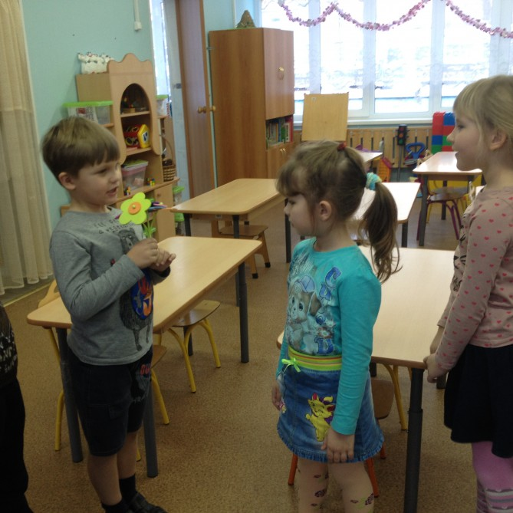

Я рассказала им о празднике дне «Благодарности». В знак благодарности и признательности сотрудникам детского сада и родным дети решили сделать открытки.

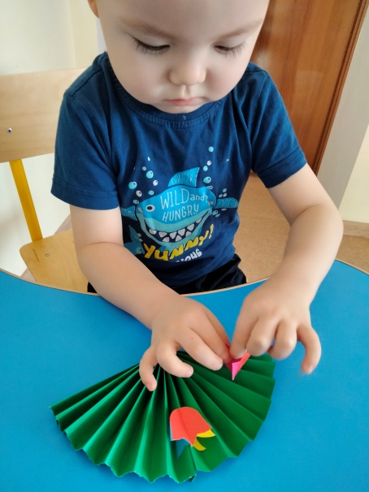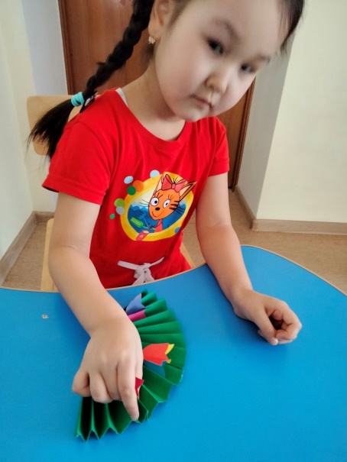

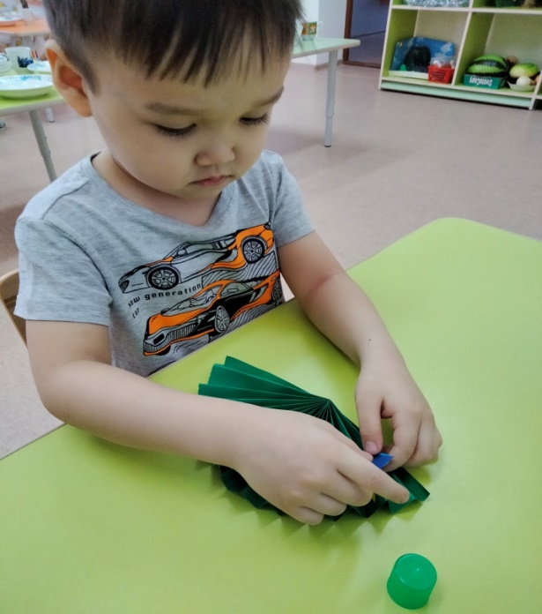

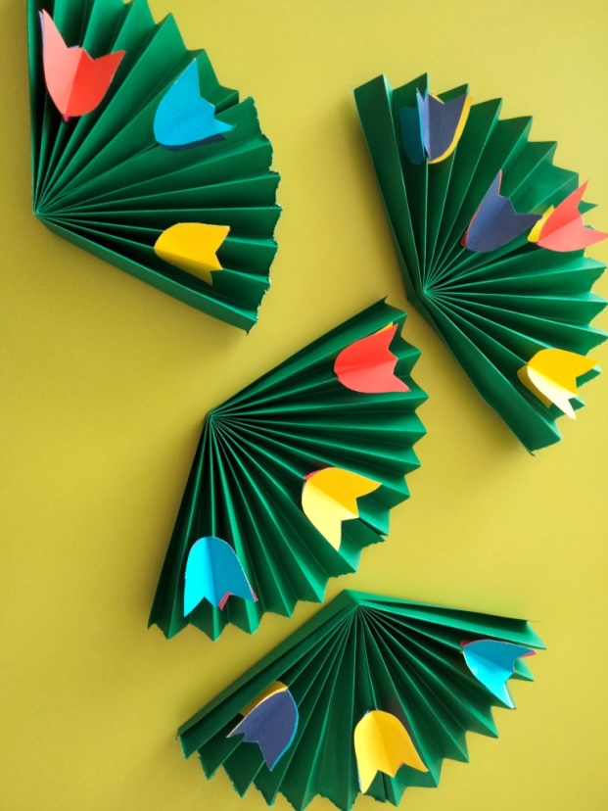

Потом поздравляли сотрудников.
Заведующей детского сада Римме Каирбековне – спасибо за уют и тепло в детском саду.

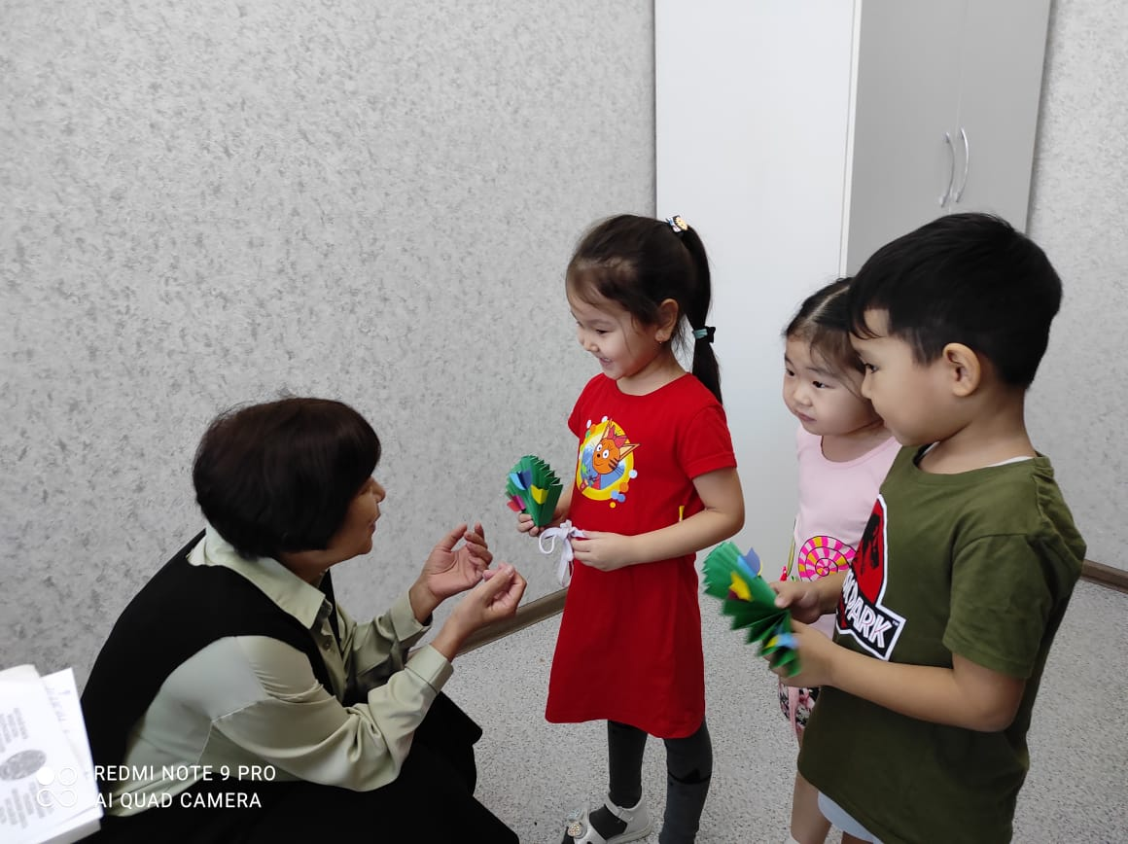

«Большое спасибо» - руководителю казахского языка за то, что учит нас казахскому языку, за знания.

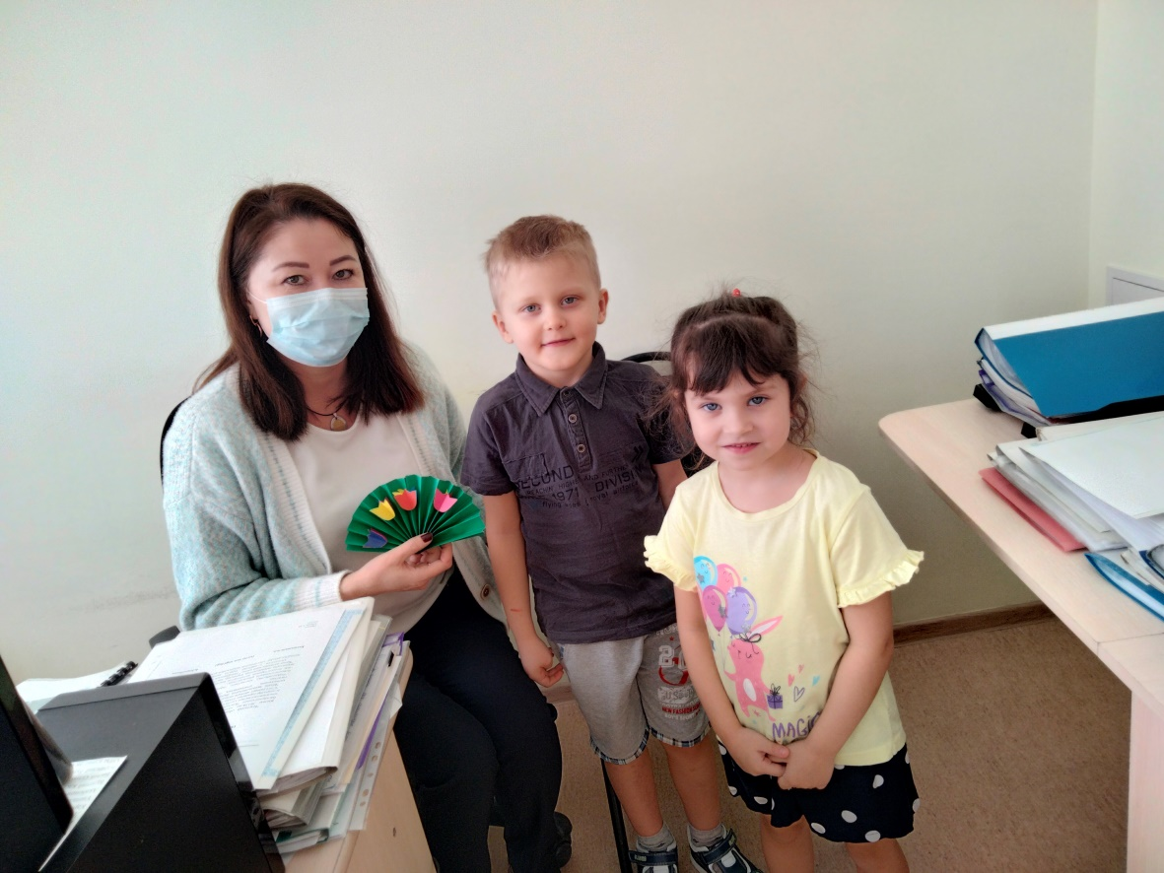

На физкультуре сказали «спасибо», за то, что она помогает ребятам развиваться физически и быть здоровыми.
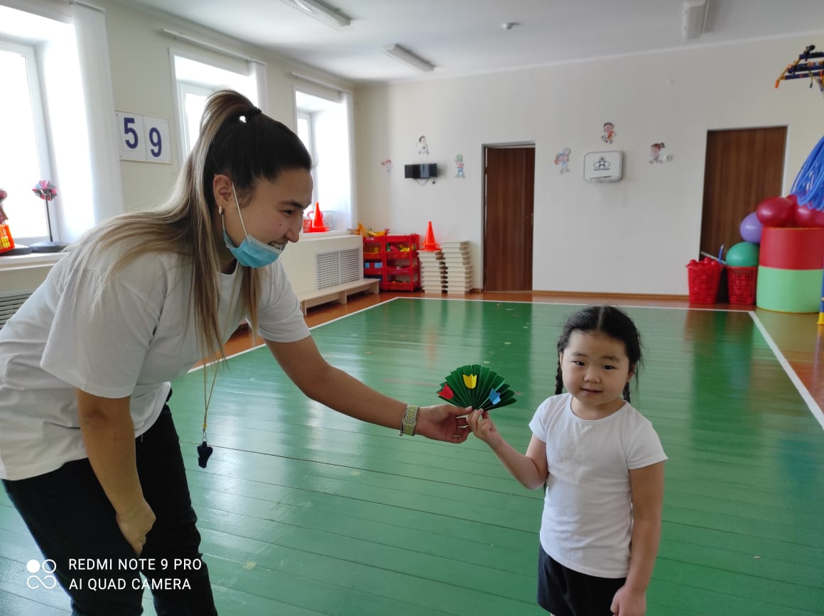

Поварам сказали спасибо за вкусные обеды!

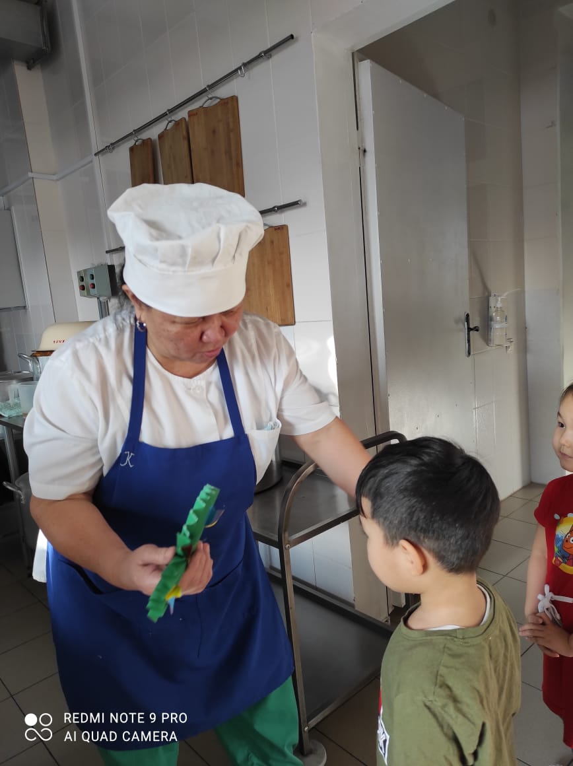
.

Розе Каирбековне – спасибо за чистое белье.

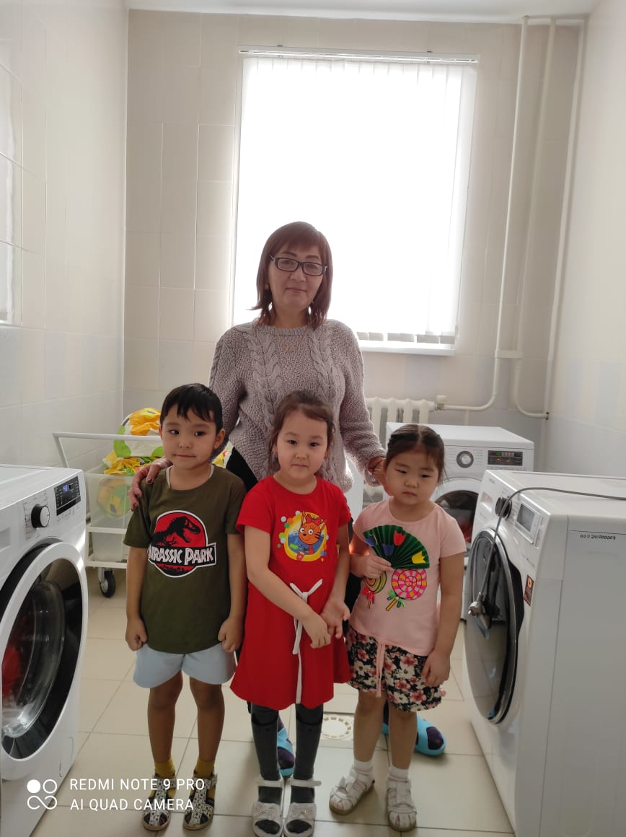

.Медсестре - спасибо за то, что следит за здоровьем детей всего детского сада.

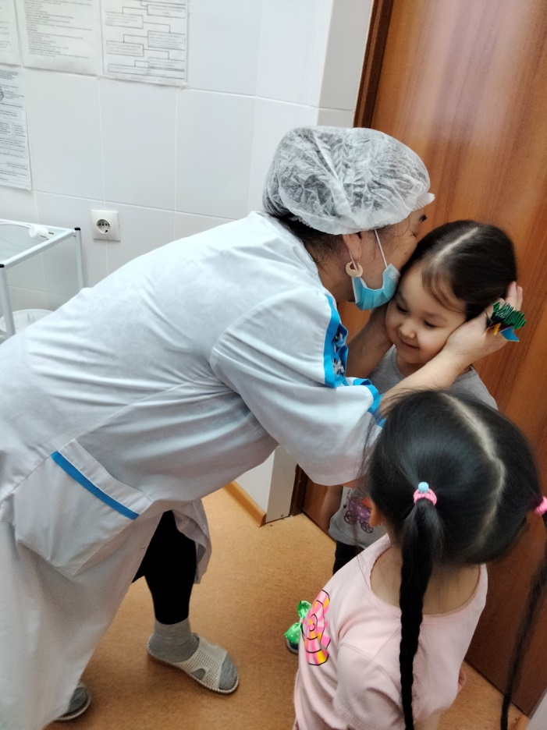

Нашему помощнику воспитателя - спасибо за чистоту, уют и доброту.

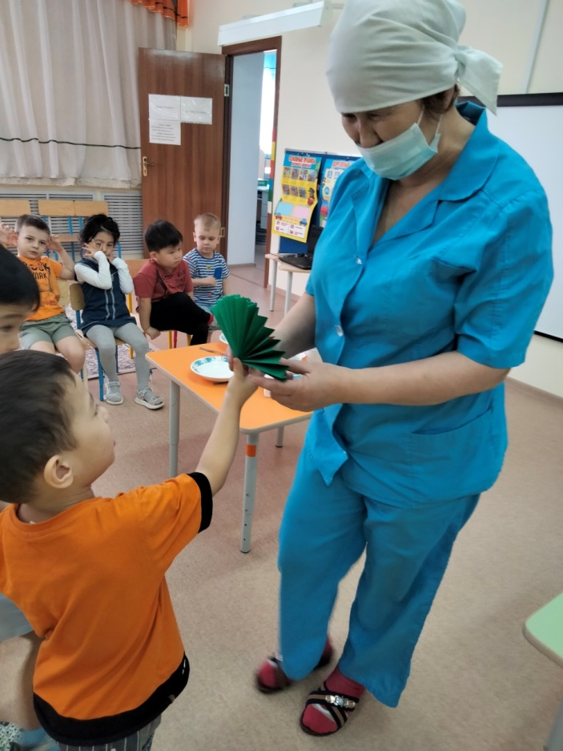

Музыкальному руководителю – спасибо за интересные занятия и праздники

